Конспект образовательной деятельности по познавательному развитию (познавательно-исследовательская деятельность)
для детей дошкольного возраста (3-4 года)
«С Капитошкой о свойствах воды»

Цель: выяснить, что у воды нет вкуса и запаха.
Задачи:
Образовательные:
- закрепить ранее изученные свойства воды: вода-жидкость, вода прозрачная;
- познакомить детей со свойствами воды: не имеет вкуса и не имеет запаха;
- активизировать и обогащать словарь новыми словами.
Развивающие:
- развивать у детей познавательную активность, способность анализировать и делать выводы в процессе экспериментирования.
Воспитательные:
- воспитывать умение работать в коллективе.
Предварительная работа: изучение свойств воды (вода – жидкость, вода прозрачная), просмотр мультфильма «Капитошка».
Материалы и оборудование: посылка, баночки с водой и с соком, стаканчики по количеству детей с водой и соком, картинка с изображением Капитошки, трубочки для коктейля, символы свойств воды, аудиозапись песни «Капитошка», игры «Кап – кап капельки».
Ход:
- Вводная часть.
- Организационный момент (расстановка детской мебели и оборудования для проведения экспериментов, размещение наглядного материала).
Воспитатель: Ребята сегодня утром нам принесли посылку. Посмотрите какая она красивая! Интересно кто её нам прислал и что там внутри? (Карлсон, Фиксики, конфеты) Давайте откроем её.
(звучит песня группы «Волшебники двора» «Капитошка», из посылки появляется герой «Капитошка»)
Капитошка: Здравствуйте ребята! Вы узнали меня? Кто я? Ребята, что вы знаете обо мне? (Капитошка – капелька воды)
- Мотивационный момент (создание мотивации и принятие детьми цели деятельности)
Капитошка: Сегодня я хочу рассказать вам ещё что-то новое о себе. Посмотрите, что я вам принёс.
(Из посылки достаются две баночки: одна с водой, другая с соком)
Капитошка: Как вы думаете, что это? (Баночки с водой и соком)
Капитошка: Чтобы познакомиться с новыми свойствами воды, давайте пройдём в нашу лабораторию.
С Капитошкой мы шагаем
Всё на свете знать желаем.
(Дети садятся за стол, на котором стоят стаканы с водой)
- Основная часть.
- Познавательно-исследовательская деятельность.
Воспитатель: Ребята, как вы думаете, вода пахнет? (Да, нет)
Воспитатель: Чтобы узнать пахнет вода или нет, что нам нужно сделать? Что нам в этом поможет? (Понюхать, нос)
Воспитатель: Давайте понюхаем воду. Что мы можем сказать? (Вода не пахнет)
Мы это свойство воды обозначим символом (Новое свойство воды, обозначенное символом, выставляется на магнитную доску).
Что изображено на символе? А почему он перечёркнут? (Нос, не пахнет)
Воспитатель: Ребята, Капитошка принёс нам ещё одну баночку. Как вы думаете, что в ней? (Сок) Правильно, ребята, это сок. Он нам поможет узнать ещё одно свойство воды.
(На стол выставляются стаканчики с соком)
Воспитатель: Как вы думаете, зачем я поставила трубочки в стаканчики? (Чтобы пить сок) Да, мы будем пить воду и сок и узнаем какой у них вкус.
(Дети пробуют воду и сок)
Воспитатель: Что вы ощутили, когда пробовали сок? Какой он? (Сладкий) Что вы ощутили, когда пробовали воду? (Ничего) Вода имеет вкус? (Нет)
Воспитатель: Это свойство воды мы тоже изобразим символом (Новое свойство воды, обозначенное символом, выставляется на магнитную доску).
Капитошка: Ребята, что вы теперь знаете обо мне? (Вода прозрачная, льется, не имеет вкуса и запаха)
- Игровая деятельность.
Капитошка: Ребята, я так люблю играть и хочу вас пригласить поиграть со мной.

Игра «Кап - кап капельки»
(используется аудиозапись, дети выполняют движения в соответствии
с текстом песни)
- Заключительная часть.
Рефлексивный этап.
Воспитатель: Ребята вам понравилось работать в лаборатории? Что вам понравилось больше всего? (Пробовать сок и воду, играть с Капитошкой) Когда Капитошка придет к нам ещё раз, он расскажет нам о себе много нового и интересного.

Список литературы
- Марудова Е.В. «Ознакомление дошкольников с окружающим миром. Экспериментирование». - СПб. : ООО «Издательство «ДЕТСТВО-ПРЕСС», 2015. – 128 с.
- https://www.youtube.com/watch?v=z2qaeWuPTFE
- https://www.youtube.com/watch?v=f4_dBsOQJjg

Приложение

Капитошка

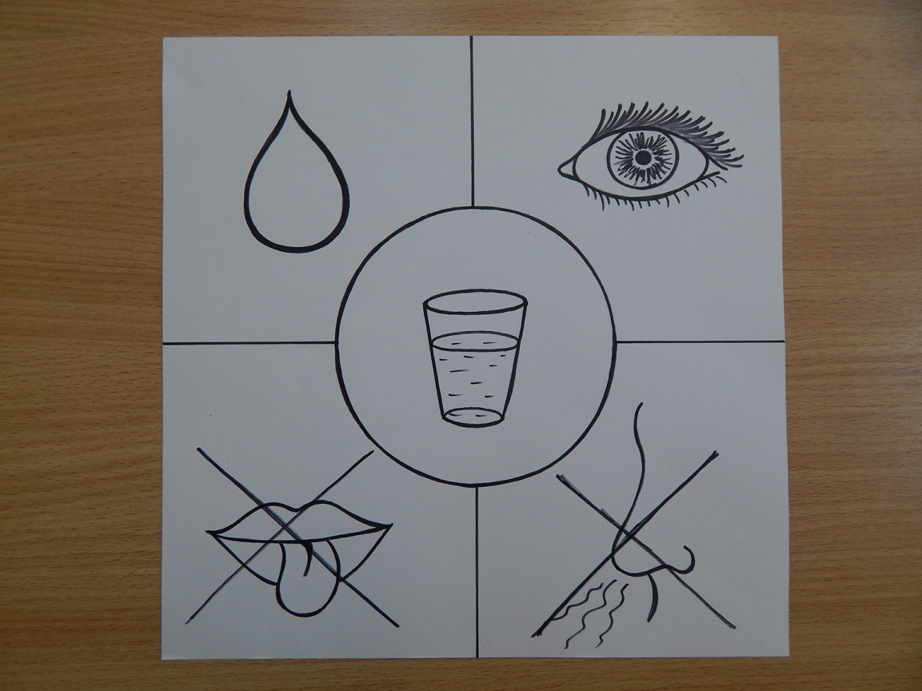

Свойства воды

